Мастер – класс для родителей
«Мы играем и учимся»
(старшая группа)

Подготовила учитель-логопед
МДОУ «Детский сад №97»
Носкова Е.Е.
Мастер – класс для родителей
«Мы играем и учимся»
(старшая группа)
Пятилетний возраст – это возраст, кода у детей появляется произвольность процессов памяти, внимания, возраст, когда появляются волевые усилия и способность к обучению. Именно поэтому, это самый благоприятный период для обучения чтению и формированию операций звукового анализа и синтеза. Детей знакомят с такими понятиями как звук, буква, слог, слово, предложение.
Но некоторые дети не могут запомнить буквы, путают их, читают справа налево, делают много ошибок, не понимают прочитанного. При исследовании речевых возможностей у детей, отмечаются следующие трудности: нарушения звукопроизношения, фонематического слуха, зрительного восприятия, ошибки в употреблении грамматических категорий. Часто дети путают левую и правую руки, не могут ориентироваться на листе бумаги. Все это является предпосылкой для возникновения таких речевых нарушений как дислексия и дисграфия.
Дислексия и дисграфия: что это такое? Дислексией в психоневрологии называют нарушения чтения, дисграфией – нарушения письма. Дети с дислексией допускают ошибки при чтении: пропускают звуки, добавляют ненужные, искажают звучание слов, скорость чтения у них невысокая, ребята меняют буквы местами, иногда пропускают начальные слоги слов... Часто страдает способность четко воспринимать на слух определенные звуки и использовать их в собственной речи, при чтении и письме. Нарушается при этом возможность различения близких звуков: [Б–П], [Д–Т], [К–Г], [С–З], [Ж–Ш]. Поэтому такие дети очень неохотно выполняют задания по русскому языку: пересказ, чтение, изложение – все эти виды работ им не даются.
При дисграфии дети с трудом овладевают письмом: их диктанты, выполненные ими упражнения, содержат множество грамматических ошибок. Они не используют заглавные буквы, знаки препинания, у них ужасный почерк. В средних и старших классах ребята стараются использовать при письме короткие фразы с ограниченным набором слов, в написании которых, также допускают грубые ошибки. Нередко дети отказываются посещать уроки русского языка или выполнять письменные задания.

Поэтому, очень важным моментом в обучении детей - дошкольников является работа по профилактике нарушений чтения и письма. Предложенные далее игры и упражнения помогут детям избежать значительных трудностей в школе и повысят интерес к занятиям по обучению грамоте в детском саду.

Игры для развития фонематического слуха, формирования процессов звукового анализа и синтеза.
Эти упражнения научат ребенка слышать и различать звуки речи, близкие по звучанию (твердые и мягкие согласные, звонкие и глухие согласные), отличать гласные и согласные.
«Запусти ракету»
Взрослый предлагает ребенку поиграть со звуками и запустить в космос ракету с грузами или человечков – космонавтов.
Например, мы поиграем со звуками [М] и [МЬ]. Если ты услышишь звук [М], то посади в ракету космонавта в синем костюме (звук [М] твердый), а если ты услышишь звук [МЬ], то в зеленом (звук [МЬ] мягкий).
Мел, мак, муравей, семья, сом.
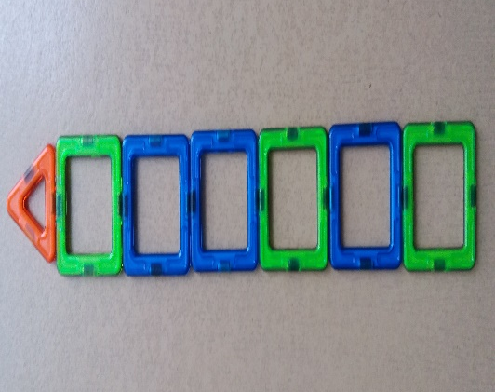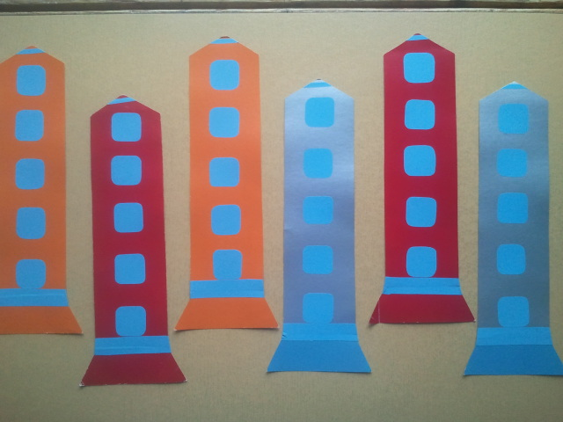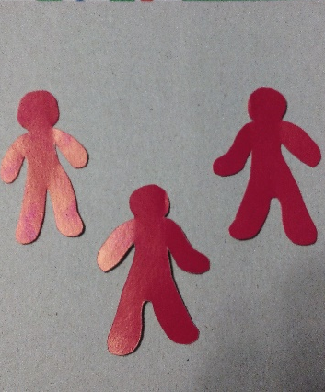
Такую же цель преследуют упражнения «Бусы для Маруси», «Строим башню», «Мост через речку».
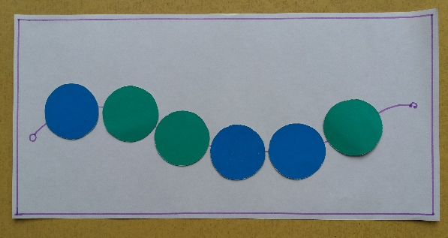

«Веселый паровозик», «Прятки»
Данные игры научат ребенка определять место заданного звука в слове.
Например, мы поиграем со звуком [Р] и определим в какой части слова он прячется. Если звук [р] находится в начале слова – положи синий кружок в первый вагон, если в середине – в средний, если в конце – в последний. Ракета, робот, гора, мухомор и т.д.
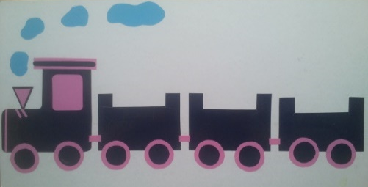
«Собери слово», «Разбери слово на звуки»
Взрослый предлагает ребенку собрать слово из заданных звуков или наоборот разобрать слово на звуки.
[М], [А], [К] - МАК
«Кто больше слов назовет»
Взрослый загадывает звук, а ребенок придумывает слова, начинающиеся с этого звука. Эта игра проходит замечательно, когда взрослый соревнуется с ребенком.
Игры на развитие зрительного восприятия, памяти.
«Буквенный конструктор»
Взрослый загадывает букву, а ребенок выкладывает ее с помощью элементов конструктора. Задание можно усложнить и попросить ребенка выложить первую букву из слова или все слово целиком.
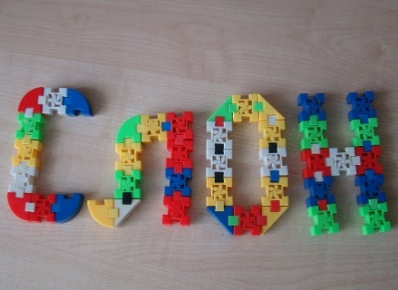
«Зачеркни неправильную букву»
Многие дети пишут буквы зеркально, это упражнение поможет им научиться отличать правильную букву и ее зеркальное отражение.
«Буквы – невидимки»
Взрослый предлагает ребенку найти все спрятанные буквы на рисунке и обвести их по контуру или раскрасить кусочки картины с заданной буквой.
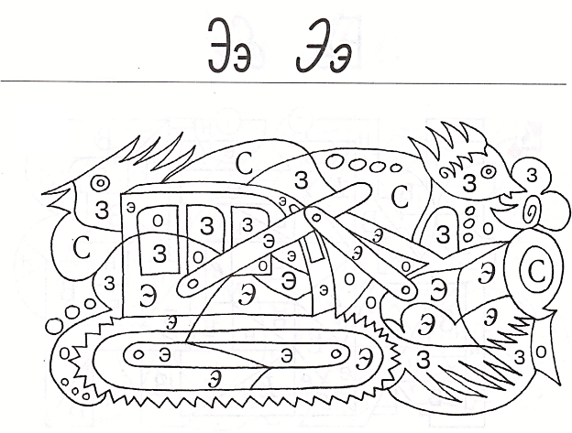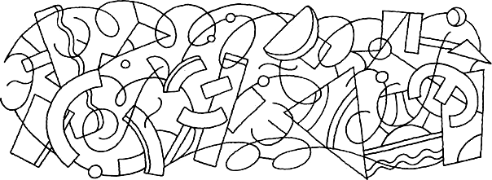

«Дорисуй буквы»
Чтобы ребенок хорошо запомнил зрительный образ буквы, ему предлагается дорисовать букву или целый ряд букв из загаданного слова.
«Запомни и повтори»
Взрослый предлагает ребенку выложить узор или фигуру из счетных палочек, спичек.
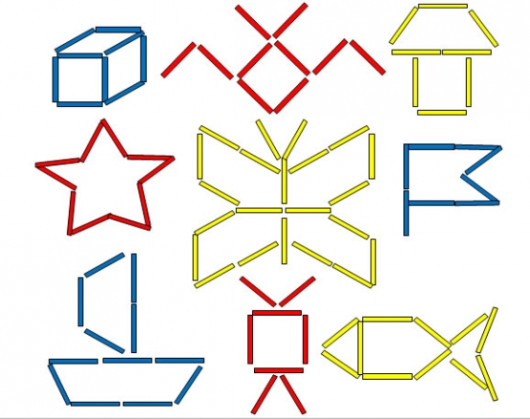

«Найди букву, слог, слово»
Чтобы научить ребенка не путать похожие буквы можно использовать следующие упражнения.
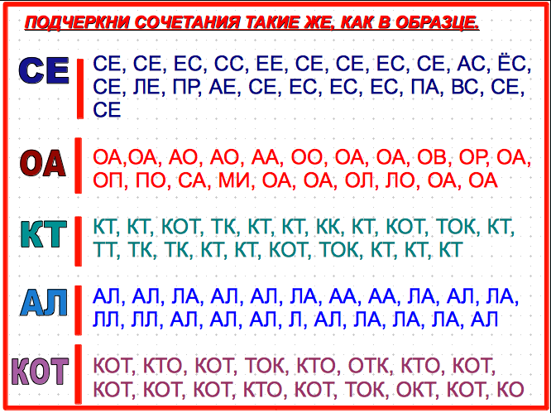

«Отгадай слово»
Ребенку предлагаются буквы, наложенные одна на другую. Он отгадывает какие буквы есть в путанице и составляет из них слово.

